# Az OpenBioMaps *Gekko* kiadás telepítése és első indítása (Windows 10 Pro 64bit)

# Fő lépések:

1. Telepítsd a Virtualbox aktuális kiadását.
2. Telepítsd a kiegészítő csomagot, és végezd el a szükséges beállításokat.
3. Importáljad a letöltött virtuális gépet.
4. Indítsd el a *Gekko* kiadást és jelentkezz be.

A VirtualBox egy ingyenesen használható virtuális számítógép, amely Linux, OS X és Windows gépeken is futtatható. Ennek a szoftvernek a segítségével tudod elindítani az OBM Gekko kiadását.

A [VirtualBox](http://download.virtualbox.org/virtualbox/5.1.4/VirtualBox-5.1.4-110228-Win.exe) és a telepítés után szükséges [kiegészítő csomag](http://download.virtualbox.org/virtualbox/5.1.4/Oracle_VM_VirtualBox_Extension_Pack-5.1.4-110228.vbox-extpack) a <https://www.virtualbox.org/wiki/Downloads> oldalról tölthető le.

Letöltés után indítsd el a telepítőcsomagot, amely egy varázsló segítségével vezet végig a telepítési folyamaton:

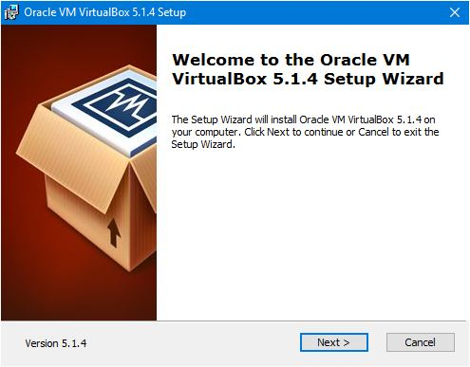

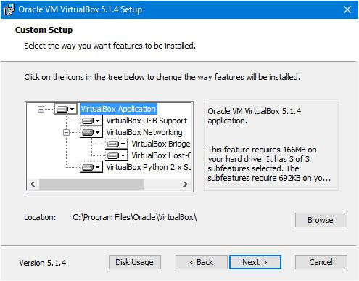

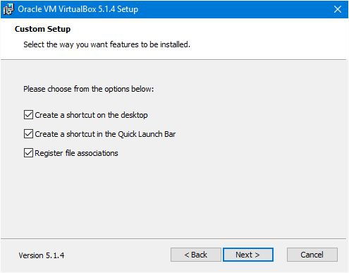

Kiválaszthatod, hogy akarsz-e az Asztalon, illetve a Gyorsindító eszköztárban parancsikont elhelyezni, illetve fájltársításokat állíthatsz be.

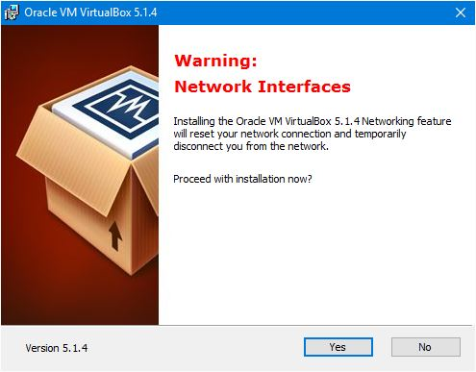

A telepítő figyelmeztet, hogy a hálózati kapcsolatod a telepítés folyamán meg fog szakadni.

Amennyiben a hálózaton keresztül végzel valamilyen tevékenységet, fejezd azt be, mentsd el a munkádat.

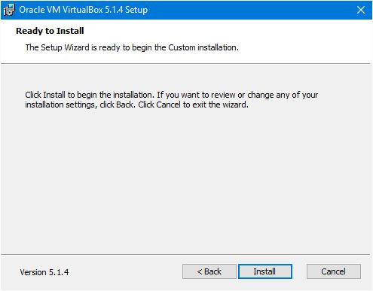

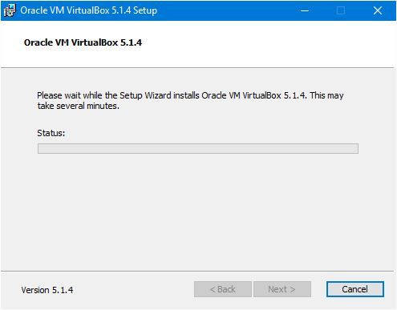

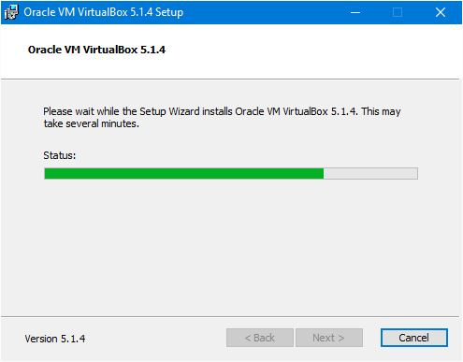

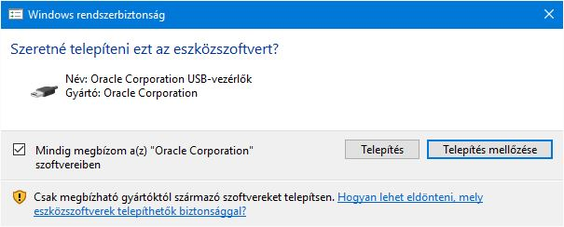

Az USB eszközszoftvert is telepítsd!

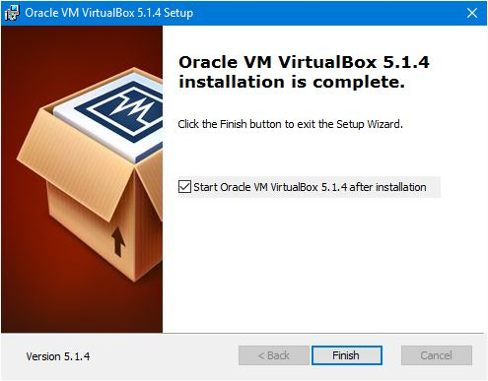

A telepítés befejezése után indítsd el a VirtualBoxot, a kiegészítő csomag telepítéséhez és a beállításokhoz.

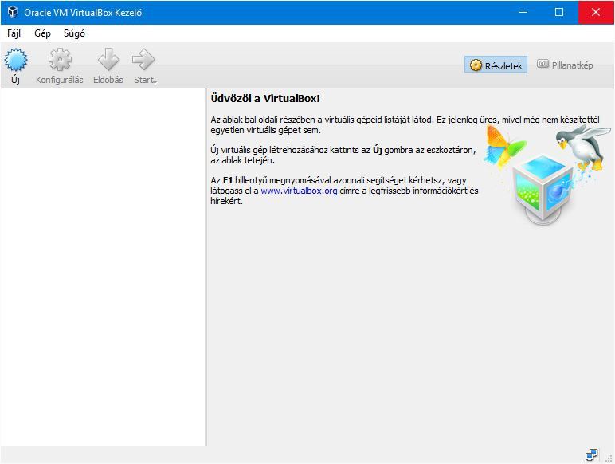

A főablakban először ez a kép fogad.

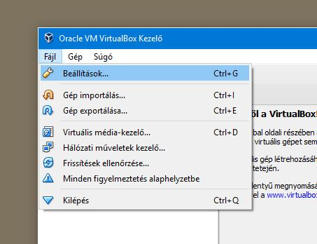

A fájl menüben válaszd ki a Beállítások menüpontot (Ctrl+G)

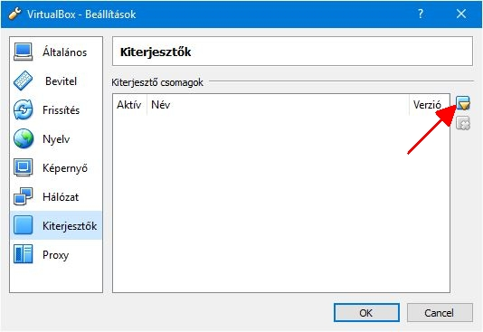

Válaszd a Kiterjesztők lapot, és nyisd meg a letöltött kiterjesztőcsomagot a Megnyitás gombra kattintva.

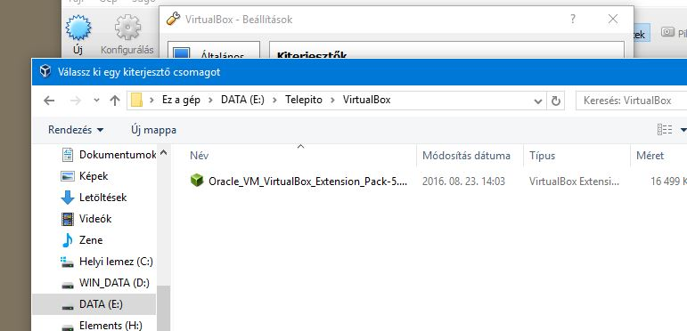

Navigáljunk a letöltött csomagra, valami hasonlót fogsz látni. Nyisd meg ezt a csomagot.

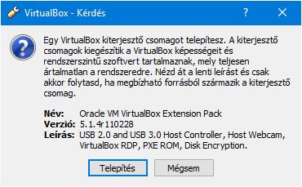

A Telepítés gombra kattintva indítsd el a folyamatot.

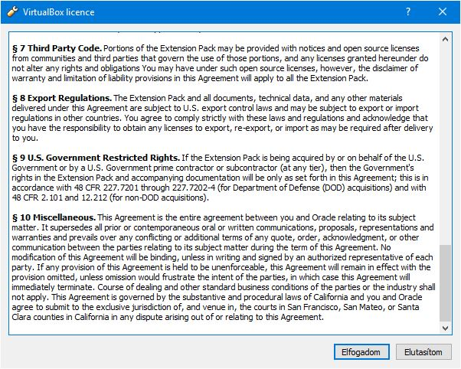

A folyamat elindításához el kell fogadni a licensz megállapodást.

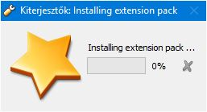

A folyamat elindul.

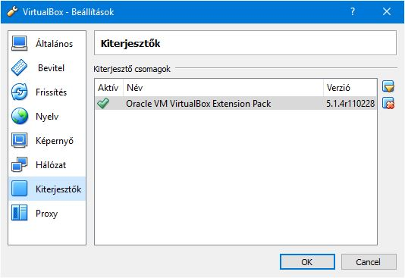

Ha szerencsésen végigfutott a telepítés, a végén az OK gombra kattintva visszatérsz a Beállításokhoz, ahol a Kiterjesztők lapon láthatod, hogy aktív az Extension Pack.

Ezután a hálózati adaptereket kell beállítani azért, hogy a virtuális gép megfelelően működhessen. Ehhez a Hálózati és megosztási központ Adapterbeállításihoz kell eljutnod.

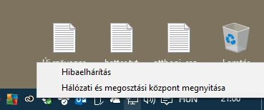

A Rendszertálca hálózat ikonján jobb egérgombra kattintva felugrik a fenti menü, ahonnan a Hálózati és megosztási központot kell megnyitnod.

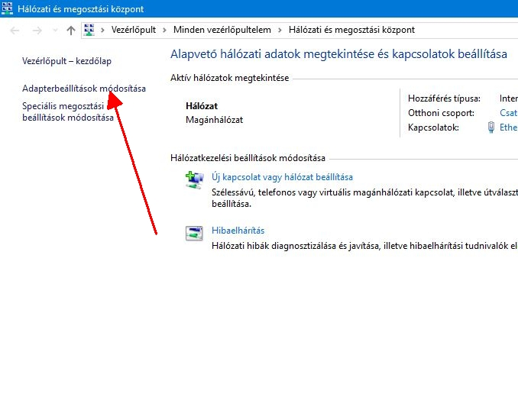

Itt aza ablak bal oldalán fent találod az Adapterbeállításokat.

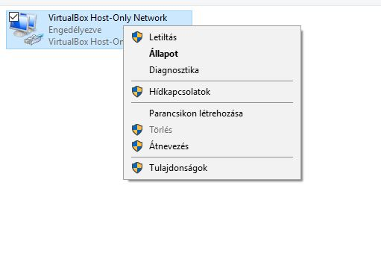

Jobb egérgombbal kattints a Virtualbox Host-Only Network ikonra, és nyisd meg a Tulajdonságok menüpontot.

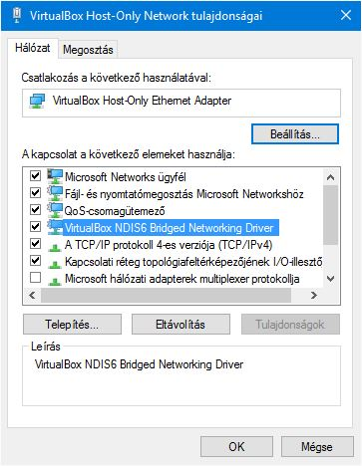

A VirtualBox NDIS6 Bridged Networking Driver elem elől vedd ki, majd rakd vissza a pipát (ha nem volt benne a pipa, rakd be)!

Ezután lépj ki a VirtualBox alkalmazásból, mentsd el minden munkádat, és indítsd újra a számítógépet!

Újraindítás után importálnod kell a letöltött virtuális gépet! A [Gekko kiadást](http://openbiomaps.org/downloads/virtual-image/OpenBioMaps.ova) a <http://openbiomaps.org/downloads/virtual-image/> oldalon találod meg.

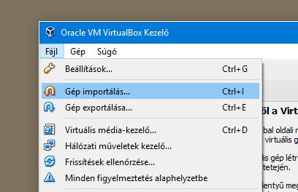

A virtuális gép importálásához a VirtulaBox elindítása után a Fájl menü Gép importálása (Ctrl + I) menüpontot kell kiválasztanod!

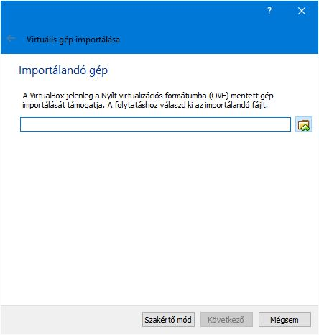

A fenti ablakban a Megnyitás gombra kattintva navigálj a letöltött OpenBioMaps.ova nevű fájlra és fogadd el azt!

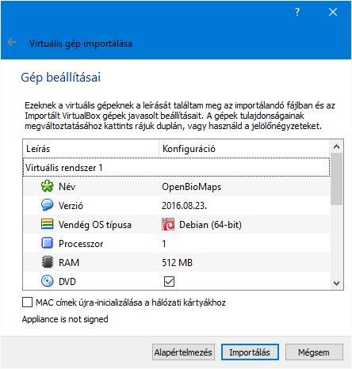

A felbukkanó ablakban láthatod az importálni kívánt gép tulajdonságait. Kattints az Importálás gombra.

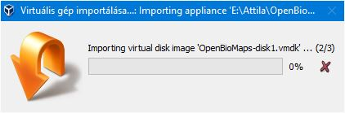

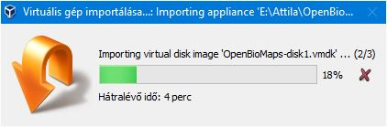

A pár perces folyamat végén, ha az sikeres, indíthatod majd az OpenBioMaps virtuális szervert.

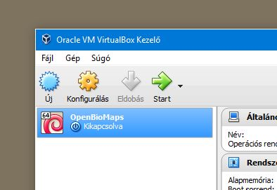

Az indításhoz a VirtualBox főablakban jelöld ki a gépet és kattints a Start gombra. Ha a rendszerünk elindut egy ilyen konzol kép fog fagdni bennünket a VirtualBox ablakban:

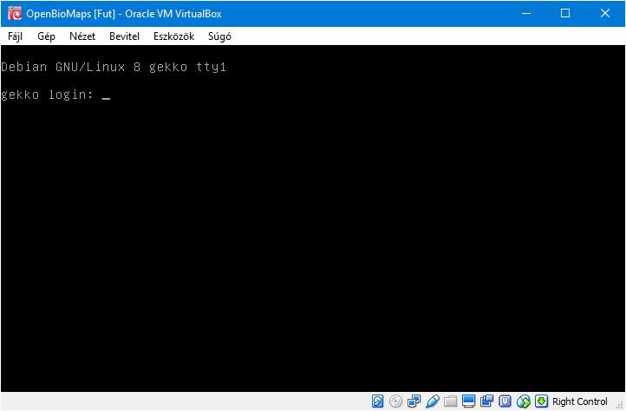

A sikeres importálás és beállítások elvégzése után a gazda gépen (Windows) létrejön egy virtuális hálózati csatoló a 192.168.56.1 ipcímmel. Ezt egy két gépes hálózatként kell elképzelni ami virtuális gépünkben a 192.168.56.101 címet kapja, azaz a gazdagép felől ezen utóbbi címen lehet elérni a *Gekko*-t. A z OBM *gekko* webes felületet a gazdagépen futó böngészőből a <http://192.168.56.101/biomaps/projects/template/> címen érheted el. Itt kezdheted el a munkát a saját OpenBioMaps szervereden!

További hálózati elérési lehetőség az SSH használata. Windows alatt például a putty (http://www.putty.org) alkalmazás használható erre. SSH-val a gekko@192.168.56.101 címet kell megadni a gazdagépen a *Gekko* eléréséhez.

A *Gekko* Debian Linux rendszerbe bejelentkezve az adatbázis és az OBM rendszer működésének mélyebb rétegeit érheted el. Ezekről a lehetőségekről olvasd el fejlesztői és kezelői dokumentációkat, ill. a Debian Linux, Apache2, Mapserver és PostgreSQL kézikönyveket.

A postgresql adatbázis kezeléséhez telepítettük a phppgadmin webes postgresql kliens programot. Ezt a <http://192.168.56.101/phppgadmin> címen tudod elérni. A gisadmin felhasználó rendszergazdai joggal rendelkezik. Ezzel a felhasználóval bejelentkezve lehet alapvető beállításokat módosítani.

A szükséges felhasználónevek és jelszavak az első használathoz:

Webes felületen történő bejelentkezés:

**felhasználónév:** gekko@openbiomaps.org **jelszó:** 12345

PostgreSQL

**felhasználónév:** gisadmin **jelszó:** FeZaiw4e

**felhasználónév:**biomapsadmin **jelszó:** De8Eilu6

**felhasználónév:**template_admin **jelszó:** MaeS2dai

OBM vendég (Debian Linux) operációs rendszer

**felhasználónév:** gekko **jelszó:** gekko

**felhasználónév:** root **jelszó:** gekko

Ha nem csak saját magad használod a rendszered,

a jelszavakat változtasd meg!!!

További információkat a rendszer konfigurálásáról itt találhatsz:

<http://openbiomaps.org/obwiki>

A dokumentációt Ferenc Attila (ferenca@bnpi.hu) készítette 2016. augusztus 26-án.

Módosítások:

Bán Miklós (banm@vocs.unideb.hu) 2016.augusztus.27.